УП 08 задания по практике 2025

Задание.

В ходе проведения учебной практики УП.08.01 студентам необходимо решить поставленные задачи:
- Выполнить анализ предметной области (ПК 8.2);
- Составить техническое задание к приложению (ПК 8.2);
- Выбор наиболее подходящего для целевого рынка дизайнерского решения (ПК 8.2);
- Подготовка графической информации, графических элементов. Выбор
цветового решения (ПК 8.1);
- Проектирование дизайна сайта с применением промежуточных эскизов,
требований к эргономике в технической эстетике (ПК 8.1);
- Создание, использование и оптимизация изображений для веб-приложений (ПК 8.1);
- Проектирование и разработка интерфейса пользователя (ПК 8.3);
- Формы и элементы пользовательского интерфейса (ПК 8.3);
- Создание стилевого оформления сайта с помощью каскадных таблиц
стилей (ПК 8.3);
- Компоновка страниц сайта (ПК 8.3);
- Создание динамических элементов. Реализация сценариев на Java Script (ПК 8.3);
- Разработать презентацию итогового проекта (ПК 8.1);
- Подготовить отчетные документы;
- Осуществить защиту отчета по итогам учебной практики.

Для выполнения задания требуется разработать макет дизайна веб-приложения по заданной предметной области, используя инструменты для разработки интерфейсов и прототипирования.
Провести анализ целевой аудитории, подобрать референсы и составить мудборд.
Макет реализовать для страниц для всех страниц, разделов и элементов. Необходимо выстроить правильную композицию в макете используя принципы модульности, ритма, правила близости, F/Z -паттерн. Для выравнивания горизонтальных отступов элементов в макете должна быть настроена колонная сетка, для вертикальных отступов – использовать базовую единицу. Составьте Ваир-фрейм. Выбор композиционного решения следует аргументировать.
Самостоятельно разработать и применить в макете Логотип и иконки для сайта.
Дизайн необходимо сверстать по разработанному макету используя знания в области языков разметки и программирования. При верстке макета рекомендовано использовать фреймворки.

1.1 Предметная область разрабатываемого продукта

- Получить тему работы (предметную область), согласно номеру по журналу
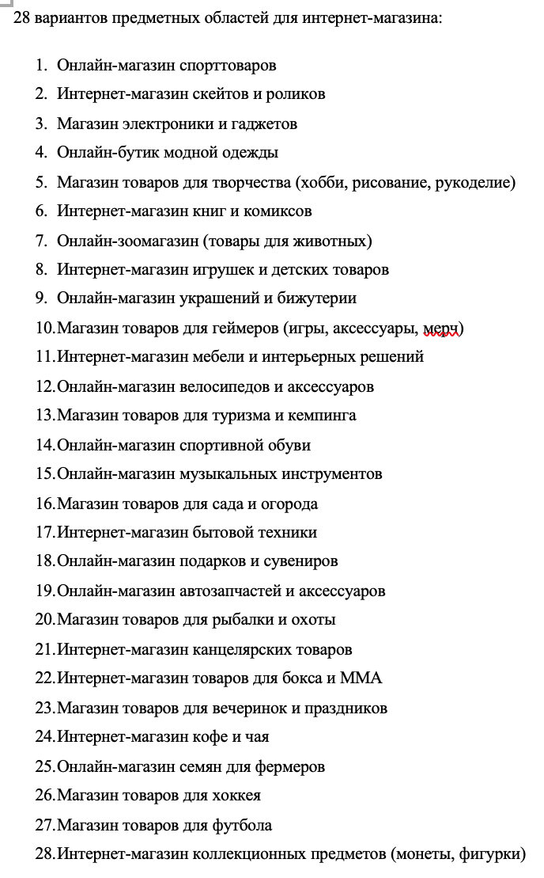

- Провести анализ предметной области, определить концепцию разрабатываемого продукта (сайта для интернет-магазина).
- Провести анализ конкурентов (подобрать 3-5 аналогичных сайтов, выявить их сильные и слабые стороны).
- Определить Целевую аудиторию разрабатываемого сайта.
- Подобрать референсы для разрабатываемого сайта.
- Составить мудборд, определяющий общее настроение сайта, основную цветовую палитру, шрифты, предпочтительные варианты ключевых элементов сайта и т.д.
- Написать ТЗ для сайта интернет-магазина, его функциональные и нефункциональные требования.
- Подобрать сетку дизайна, для размещения элементов на странице.
- Разработать Wireframe (черно-белая схема расположения блоков) ориентируясь на Z- или F-паттерн.
- Разработать Дизайн-макет (цвета, шрифты, иконки, изображения).

1.2 Основные разделы интернет-магазина
Интернет-магазин должен быть удобным для пользователей и содержать все необходимые элементы для комфортного поиска товаров, оформления заказа и получения информации.

1. Основные страницы:
- Главная страница (промо-блоки, хиты продаж, акции, новинки)
- Каталог товаров (с категориями и подкатегориями)
- Карточка товара (фото, описание, цена, кнопка "В корзину")
- Корзина (просмотр выбранных товаров, изменение количества, оформление заказа)
- Оформление заказа (форма с данными покупателя, выбор доставки и оплаты)
- Личный кабинет (история заказов, избранное, настройки профиля)
- Контакты (адрес, телефон, email, карта, форма обратной связи)
- О компании / Доставка и оплата (информация для клиентов)
- Админ-панель (для роли Администратора)

2. Дополнительные разделы:
- Акции / Скидки (спецпредложения, промокоды)
- Новинки (недавно добавленные товары)
- Бренды (фильтр по производителям)
- Отзывы / Рейтинги (мнение покупателей)
- Избранное (отложенные товары)
- Поиск по сайту (с фильтрами)
- Условия возврата и гарантии (юридическая информация)

3. Сервисные элементы:
- Фильтры и сортировка (по цене, популярности, новизне)
- Быстрый просмотр товара (всплывающее окно без перехода в карточку)
- Чат / Онлайн-консультант (поддержка клиентов)
- Подписка на рассылку (форма для email-маркетинга)
- Социальные сети (ссылки, кнопки "Поделиться")
- Всплывающие окна (уведомления о скидках, корзина)

1.3 Основные элементы интернет-магазина для прорисовки

1. Главная страница:
- Шапка (Header)
  - Логотип
  - Меню навигации (категории товаров)
  - Поисковая строка
  - Иконки: Корзина, Избранное, Личный кабинет
- Герой-баннер (Hero section)
  - Крупный слайдер или статичный баннер с акцией
  - Кнопка CTA ("Смотреть новинки", "Узнать больше")
- Блок хитов продаж / популярные товары
  - Карусель товаров с карточками
- Блок акций / скидок
  - Товары со специальными ценами
- Блок категорий
  - Иконки или картинки с основными разделами магазина
- Блок "О нас" / преимущества
  - Иконки с доставкой, гарантией, поддержкой
- Подвал (Footer)
  - Контакты, ссылки на соцсети, меню, форма подписки

2. Страница каталога товаров:
- Фильтры и сортировка
  - Выпадающие списки (цена, бренд, цвет, размер и т. д.)
  - Чекбоксы, диапазон цен
- Сетка товаров
  - Карточки товаров (фото, название, цена, кнопка "В корзину")
- Хлебные крошки (навигационная цепочка, например: Главная → Каталог → Одежда)
- Пагинация (переключение страниц)

3. Карточка товара:
- Галерея изображений
  - Основное фото + превью (возможность увеличения)
- Название и артикул товара
- Цена (со скидкой, если есть)
- Выбор характеристик (размер, цвет, количество)
- Кнопки действий ("В корзину", "Купить в 1 клик", "В избранное")
- Блок с доставкой и оплатой (иконки + краткое описание)
- Описание товара (текст + характеристики в таблице)
- Отзывы и рейтинг
- Похожие товары / рекомендации

4. Корзина:
- Список выбранных товаров
  - Изображение, название, цена, количество, удаление
- Итоговая стоимость
  - Сумма, скидка, стоимость доставки
- Промокод (поле для ввода)
- Кнопки ("Продолжить покупки", "Оформить заказ")

5. Оформление заказа:
- Форма для данных покупателя (ФИО, телефон, email)
- Выбор способа доставки (курьер, самовывоз, почта)
- Выбор оплаты (онлайн, картой при получении)
- Комментарий к заказу
- Подтверждение заказа (чекбокс "Я согласен с условиями")
- Кнопка "Подтвердить заказ"

6. Личный кабинет:
- Вход / Регистрация (форма логина и пароля)
- История заказов (таблица с заказами и статусами)
- Избранное (список отложенных товаров)
- Настройки профиля (изменение данных, смена пароля)

7. Мобильная версия (адаптив):
- Упрощенное меню (бургер-меню)
- Компактные карточки товаров
- Удобные формы ввода
- Кнопки увеличенного размера для тапов

8. Дополнительные UI-элементы:
- Модальные окна (быстрый просмотр товара, подтверждение действия)
- Тултипы (подсказки при наведении)
- Интерактивные элементы (hover-эффекты кнопок, анимация)
- Уведомления (о добавлении в корзину, ошибке ввода)

